ГОСУДАРСТВЕННОЕ ОБРАЗОВАТЕЛЬНОЕ УЧРЕЖДЕНИЕ

ВЫСШЕГО ПРОФЕССИОНАЛЬНОГО ОБРАЗОВАНИЯ

"ДОНЕЦКИЙ НАЦИОНАЛЬНЫЙ ТЕХНИЧЕСКИЙ УНИВЕРСИТЕТ"

Факультет ИСП

Кафедра ПИ

Лабораторная работа №8

по курсу: «Программирование систем с серверами баз данных»

по теме: «Секционирование баз данных (партицирование)»

Выполнил:

ст. гр. ПИ-19а

Саевский О. В.

Проверил:

Ногтев Е.А.

Филипишин Д.А.

ДОНЕЦК – 2022

**Цель работы:** изучение построения секционированных таблиц и приобретение навыков построения на их основе баз данных в PostgreSQL.

**Описание предметной области:** Для автоматизации учета пользователей электронной почты необходима информация о фирмах-провайдерах (название фирмы, тип собственности (государственная, частная , ЗАО, ОАО,…), адрес, телефон, год начала работы), о заключенных с ними договорах (абонент (ФИО или название предприятия, тип (частное лицо, ВУЗ, школа, предприятие,…), физический адрес, адрес электронной почты), дата подключения, стоимость подключения, стоимость пересылки 1 Mb информации) и о предоставленных провайдерами услугах (абонент, дата предоставления, объем сообщения (в Мb)).

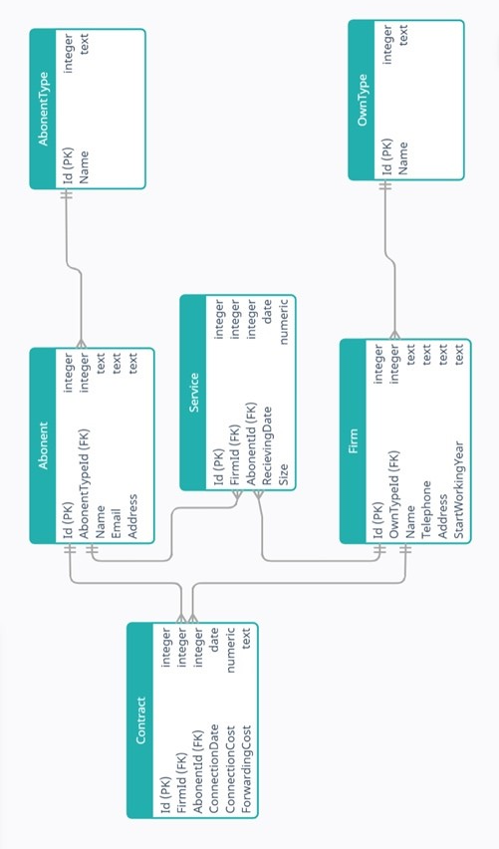

**Вариант №11**

Партиция №1 – По списку

Партиция №2 – По хэшу

Открепление секции от партиции №1

Для партицирования была выбрана таблица договоров (contract)

**Создание простой таблицы и её индексов**

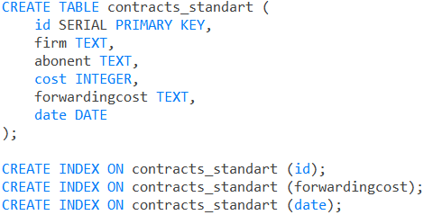

**Создание партицированной по списку таблицы и её индексов**

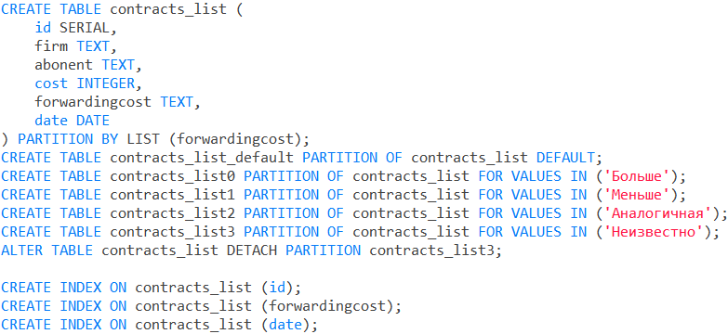

**Создание партицированной по хэшу таблицы и её индексов**

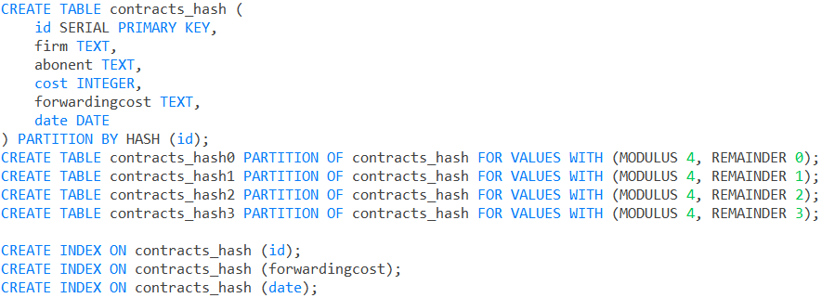

**Распределение строк по секциям в таблице contracts_list**

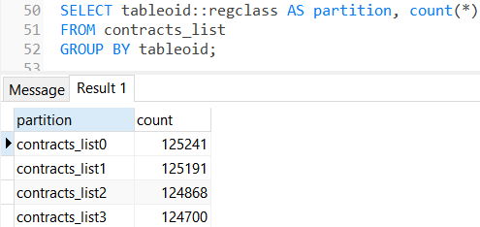

**Распределение строк по секциям в таблице contracts_hash**

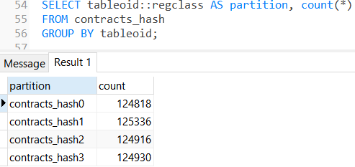

**Сравнительный анализ таблиц**

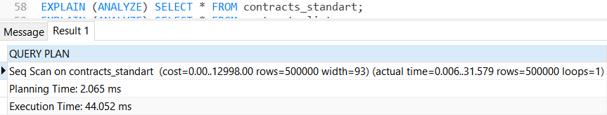

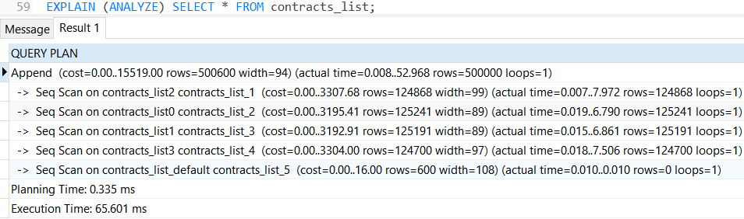

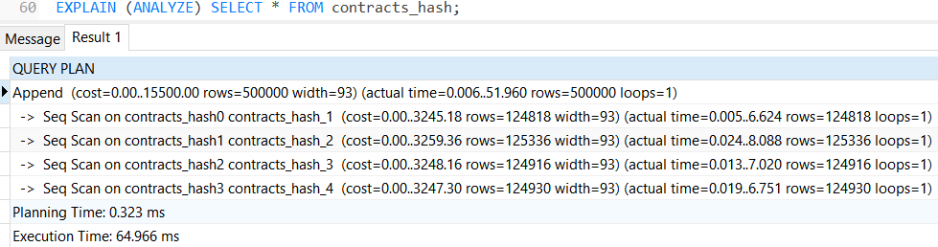

Из результатов выборки всех строк видим, что затраченное время на запрос (Execution Time) лучше у стандартной таблицы (44 мс), а у обеих партицированных таблиц хуже на одном уровне (65 мс).

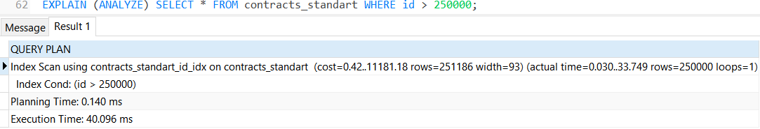

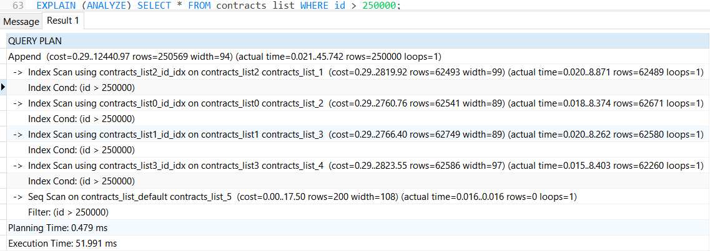

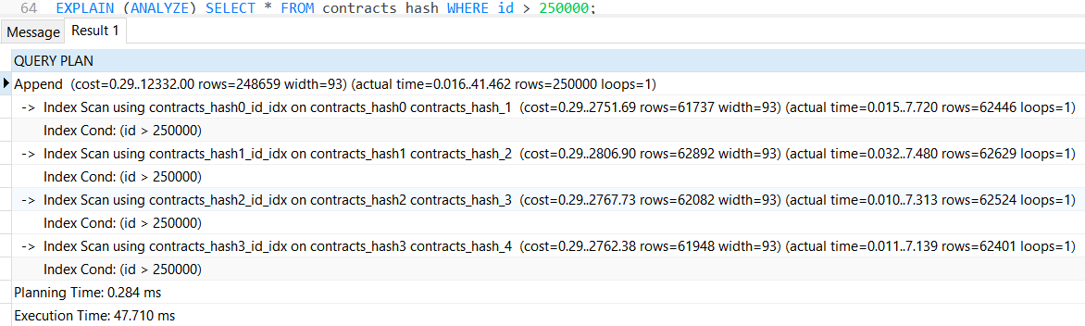

С выборкой с условием по полю id лучше всего справилась стандартная таблица (40 мс), хуже таблица партицированная по хэшу (47 мс) (несмотря на то, что её поле секционирования – id), и немного хуже таблица партицированная по списку (51 мс).

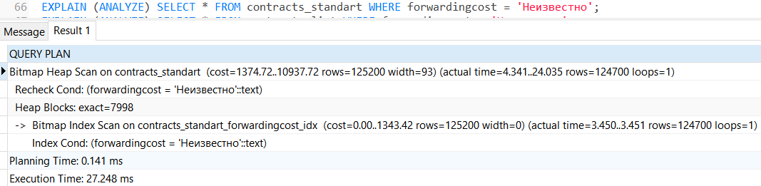 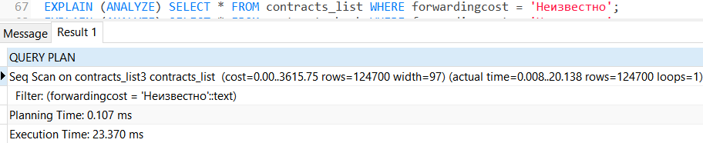

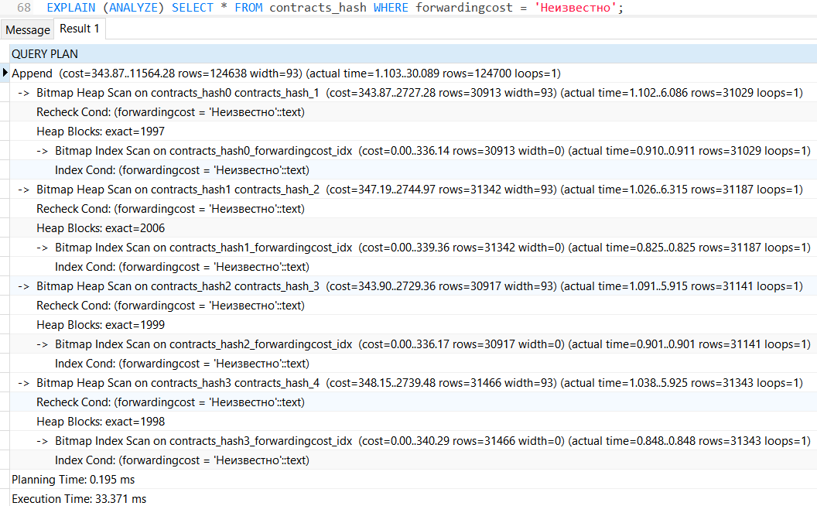

С выборкой с условием по полю forwardingcost лучше всего справилась таблица, секционированная по этому полю – contracts_list (23 мс), затем обычная таблица (27 мс) и таблица contracts_hash (33 мс).

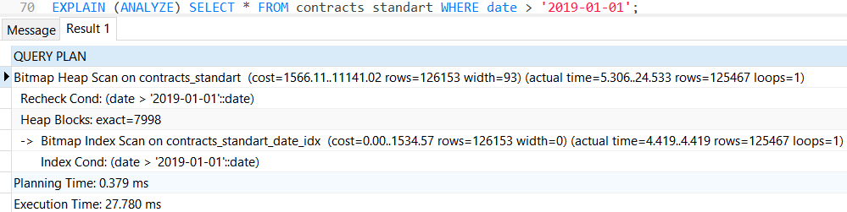

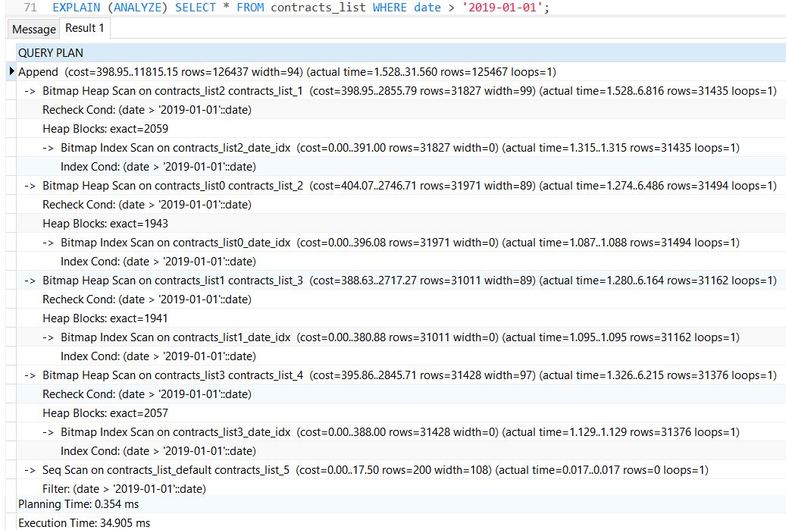 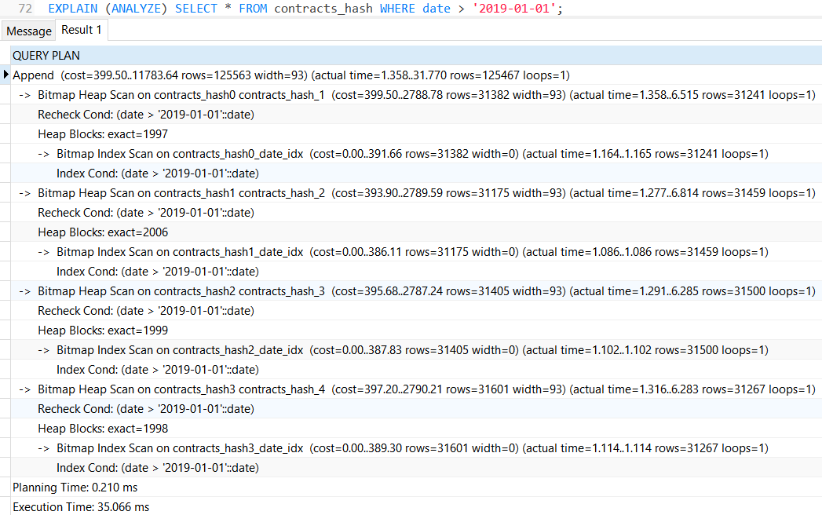

С выборкой с условием по date лучше всего справилась стандартная таблица (27 мс), а хуже обе партицированные таблицы (35 мс).